2021年10月吉日
報道関係各位（ご取材のご案内）
九十九里ビーチドッグフェスティバル実行委員会
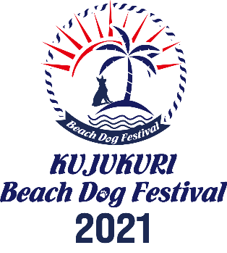
九十九里地域の豊かな自然とおもてなしを愛犬と楽しむ国内唯一のビーチを利用したドッグイベント
「九十九里ビーチドッグフェスティバル2021」
2021年10月24日(日)、千葉県山武市蓮沼海浜公園&中下海水浴場で開催！
https://beach-dogfes.com

九十九里ビーチドッグフェスティバル実行委員会は、2021年10月24日（日）に『九十九里ビーチドッグフェスティバル2021』を開催します。
「九十九里の豊かな自然とおもてなしを愛犬と一緒に体感する」というコンセプトの下、6000㎡の緑の芝生が広がるメインエリアとどこまでも広がる九十九里浜のビーチエリアに様々なアイテムが並ぶマーケットやアクティビティや癒しのコンテンツを展開し、愛犬家と愛犬たちに新しい楽しみ方を提案する国内唯一のビーチを利用したドッグイベントです。
つきましては、ご多忙かと存じ上げますが、ご取材・ご来場のほどよろしくお願い申し上げます。
開催日時： 2021年 10月24日（日） 開場9:00 開会10:00 閉会16:00
場 所： 蓮沼海浜公園（千葉県山武市蓮沼ホ368-1）
中下海水浴場（千葉県 山武市 蓮沼ホ地先）
ご来場予定人数：1200～1500名 ※前回開催実績より
開催予定コンテンツ：ドッグビーチクリーンキャンペーン、ドッグサーフィン、ドッグタヒチアンダンス、ドッグヨガ、プレイズタッチマッサージ、ビーチドッグスプリント、ルアーコーシング、ディスクドッグ、ビーチドッグディスクゴルフなど

【本件に関するお問い合わせ】
九十九里ビーチドッグフェスティバル実行委員会事務局（株式会社マーブル&コー内）
TEL：03-5933-9138 FAX：050-3606-0707 メールdogevent@marbleco.co.jp
担当：大瀧(オオタキ)、高野(タカノ)
※有料入場イベントにつき取材パスのご用意がございます。

